MANİSA YÜZME İL TEMSİLCİLİĞİ

- STEFANO NURRA ANISINA TÜRKİYE YILDIZ-GENÇ VE AÇIK YAŞ UZUN KULVAR MİLLİ TAKIM SEÇMESİ ÖN ELEMESİ

- 11-12 YAŞ ULUSAL GELİŞİM PROJESİ LİGİ 2.VİZE

MÜSABAKA YERİ: MANİSA ATATÜRK OLİMPİK SPOR KOMPLEKSİ YÜZME HAVUZU (25M)
MÜSABAKA TARİHİ: 18 – 19 NİSAN 2023
SON LİSTE BİLDİRİM: 17 NİSAN 23.59
TEKNİK TOPLANTI: TEKNİK TOPLANTI YAPILMAYACAKTIR.
YAŞ KATEGORİLERİ: 2010+ KADIN / 2010 + ERKEK (13+)
2011-2012 KADIN-ERKEK (11-12 YAŞ)

MÜSABAKA KURALLARI:
1. Türkiye Yüzme Federasyonu Müsabaka Genel Talimatları geçerlidir.
2. Liste bildirimlerinin https://portal.tyf.gov.tr/ adresinden kulüp ve antrenörlere tanımlı kullanıcı adı ve şifreler ile giriş yapılarak başvurular tamamlanacaktır.
3. Yarışmalara belirtilen yaş grubu sporcuları, 2022- 2023 vizeli lisansları ile iştirak edeceklerdir.
4. Kulüp yetkilileri, yarışma katılım formlarını belirlenen gün ve saate kadar belirlenen adrese bildirmelidir.
5. İtiraz olması durumunda itirazlar yazılı olarak yapılacak olup 700 TL itiraz bedeli ödenecektir.
6. Sporcular, müsabaka genelinde istedikleri kadar yarışa katılabilirler.

MÜSABAKA PROGRAMI
1.GÜN SABAH  09.00 |  | 2. GÜN SABAH  09.00
400 M KARIŞIK | 13+ YAŞ | 50 M SIRTÜSTÜ |  | 11+ YAŞ
50 M KURBAĞALAMA | 11+ YAŞ | 100 M KELEBEK |  | 11+ YAŞ
100 M SIRTÜSTÜ | 11+ YAŞ | 200 M SERBEST |  | 11 YAŞ / 13+ YAŞ
200 M KELEBEK | 13+ YAŞ | 200 M KARIŞIK |  | 11+ YAŞ
1500 M SERBEST | 13+ YAŞ
1.GÜN AKŞAM  16.00 |  | 2. GÜN AKŞAM  16.00
100 M SERBEST | 11+ YAŞ | 50 M SERBEST | 11+ YAŞ
50 M KELEBEK | 11+ YAŞ | 100 M KURBAĞALAMA | 11+ YAŞ
200 M KURBAĞALAMA | 11+ YAŞ | 200 M SIRTÜSTÜ | 11+YAŞ
400 M SERBEST | 11+ YAŞ | 800 M SERBEST | 13+ YAŞ

11 – 12 YAŞ UGL GRUP MÜSABAKASI BARAJLARI
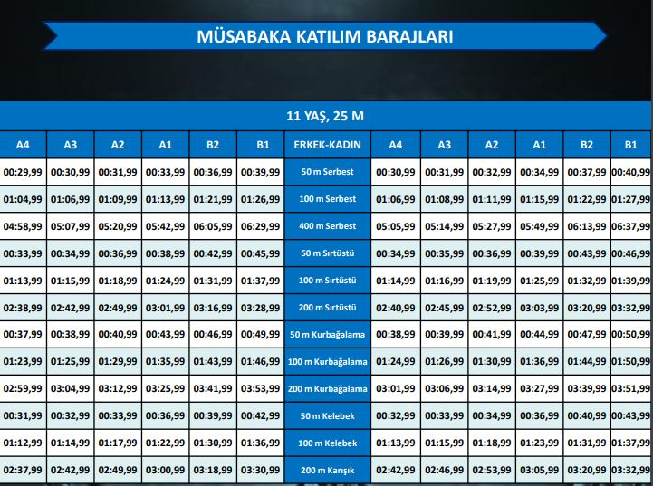

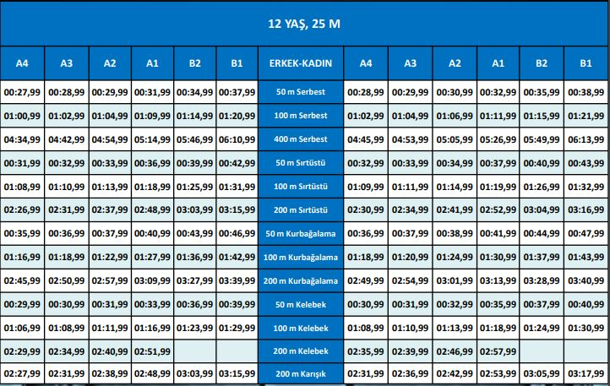

13+ YAŞ BARAJLAR
